GIORNATA DIOCESANA DELLA CARITA’ DEL VESCOVO

DOMENICA 26 MARZO 2017

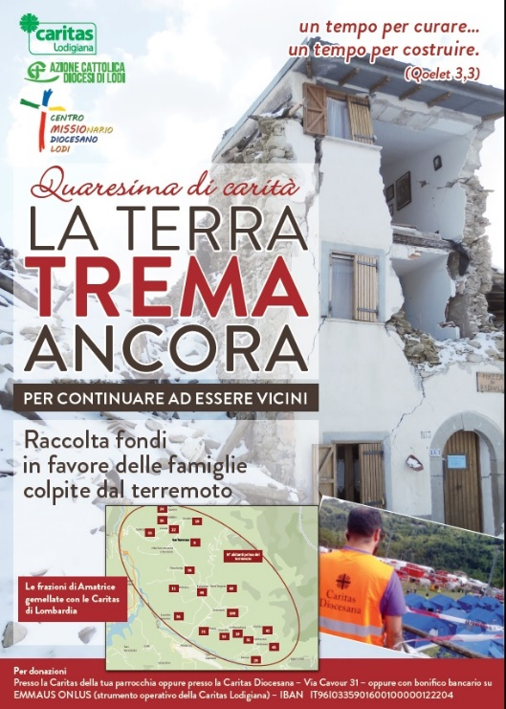
La terra trema ancora

La Quaresima è un tempo propizio per aprire la porta ad ogni bisognoso e riconoscere in lui o in lei il volto di Cristo
(Papa Francesco)

La preghiera e l’animazione liturgica

Monizione d’inizio
Guida: In questa quarta domenica di Quaresima la nostra chiesa celebra la giornata della Carità. Possiamo nel nostro cammino quaresima di conversione del cuore, volgere lo sguardo verso le popolazioni colpite dal terremoto e esprimere la nostra generosità. Le offerte che raccoglieremo oggi contribuiranno alla ricostruzione dei cuori dei nostri fratelli e sorelle di Amatrice e delle frazioni a noi gemellate, attraverso degli interventi di sostegno e di ricostruzione.

Atto penitenziale

Per l’atto penitenziale si suggerisce l’adozione della terza formula proposta dal Messale Romano, Tempo di Quaresima, n. 2 (MR, p. 299).
Gesù Cristo, il giusto, intercede per noi e ci riconcilia con il Padre.
Apriamo il nostro spirito al pentimento,
per essere meno indegni
di accostarci alla mensa del Signore.
Signore,
che nell’acqua e nello Spirito
ci hai rigenerato a tua immagine,
abbi pietà di noi.
R. Signore, pietà.
Cristo, che mandi il tuo Spirito
a creare in noi un cuore nuovo,
abbi pietà di noi.
R. Signore, pietà.
Signore, che ci fai partecipi
del tuo corpo e del tuo sangue,
abbi pietà di noi.
R. Signore, pietà.
Dio onnipotente abbia misericordia di noi,
perdoni i nostri peccati
e ci conduca alla vita eterna.
Amen.
Preghiera universale
Ecco i giorni favorevoli in cui il Signore si fa trovare
da quanti sono disposti ad accoglierlo senza riserve,
i giorni in cui egli moltiplica
i suoi interventi di luce e salvezza.
Preghiamo insieme e diciamo: Signore della misericordia, ascoltaci.
Per la Chiesa chiamata ogni giorno a conformarsi a te: sia guidata da te, o Padre, all’ascolto docile e attento dei passi del tuo Figlio. Preghiamo

Per i popoli d’Europa: siano sostenuti gli sforzi di unità, di dialogo e di attenzioni verso coloro che sono deboli e più poveri per i quali il tuo Figlio ha dato la vita. Preghiamo

Per le nostre comunità parrocchiali perché possano percorrere con umile franchezza e coraggio le vie del mondo, ricchi solo della quotidiana compagnia di Gesù. Preghiamo

Per la Chiesa di Lodi: aiutata dal suo Vescovo sappia vivere una prossimità concreta e generosa nei confronti delle popolazioni terremotati. Preghiamo.

Per ciascuno di noi, perché impariamo a trasfigurarci nelle scelte e nelle azioni di ogni giorno, cogliendo ogni occasione per ritrovare in noi stessi la nostra immagine divina. Preghiamo.

Per il mondo intero: O Signore donaci il tuo Spirito d’amore, perché oltre a “condannare nella maniera più assoluta ogni manifestazione di pazzia omicida, di odio, di terrorismo, di attacco alla pace”, sappiamo vivere con rispetto, stima, umanità, comprensione per aprirci a una conoscenza reciproca nel dialogo. Preghiamo

Cel. Padre buono e fedele,
che tutto governi con sapienza e amore,
accogli l’umile preghiera dei tuoi figli
e concedi loro di percorrere,
sotto la guida del tuo Spirito,
la strada che li riporta a te,
pregustando la gioia della Pasqua.
Per Cristo nostro Signore.

Presentazione dei doni e offertorio
Guida: Le offerte di oggi saranno devolute a favore delle vittime del terremoto del Centro Italia. Il nostro contribuirà a realizzare nelle frazioni di Amatrice degli interventi di ricostruzione ed in particolare e nella città di Amatrice permetterà la costruzione di “Casa del futuro, centro pastorale nel quale accogliere i gruppi parrocchiali, gli scout, le famiglie.

Preghiamo dopo la comunione
Signore,
aiutami ad essere per tutti un amico,
che attende senza stancarsi,
che accoglie con bontà,
che dà con amore,
che ascolta senza fatica,
che ringrazia con gioia.
Un amico che si è sempre certi di trovare
quando se ne ha bisogno.
Aiutami ad essere una presenza sicura,
a cui ci si può rivolgere
quando lo si desidera;
ad offrire un'amicizia riposante,
ad irradiare una pace gioiosa,
la tua pace, o Signore.
Fa' che sia disponibile e accogliente
soprattutto verso i più deboli e indifesi.
Così senza compiere opere straordinarie,
io potrò aiutare gli altri a sentirti più vicino,
Signore della tenerezza.

Il segno
Ad ogni partecipante l’eucaristica viene dato un mattone di cartoncino che riporta la

Altri strumenti di animazione possono essere scaricati dal sito della Caritas Lodigiana dalla pagina dedicata alla Quaresima di Carità o del terremoto e sulla pagina Youtube della Caritas.

La traccia per l’animazione liturgica è un adattamento dei testi contenuti nel sussidio CEI di animazione quaresimale QUESTI è IL MIO FIGLIO.

